**Лабораторная работа №4**

**Тема лабораторной работы**

Условные операторы. Ветвление.

**Задача 1**

**Постановка задачи**

Из двух вводимых с клавиатуры целых чисел с разной четностью вывести на экран нечетное число.

**Математическая модель**

a mod 2

**Список идентификаторов**

| **Имя** | **Смысл** | **Тип** |
| --- | --- | --- |
| a | вводимое с клавиатуры число | int |
| b | вводимое с клавиатуры число | int |

**Код программы**

#include <stdio.h>

#include <math.h>

int main(void)

{

int a,b;

printf("a = ");

scanf("%d",&a);

printf("b = ");

scanf("%d",&b);

if (a % 2 == 0)

{

printf("%d",b);

}

else

{

printf("%d",a);

}

return 0;

}

**Результат выполненной работы**

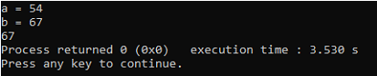

**Задача 2**

**Постановка задачи**

Написать программу, которая угадывает число от 1-го до 5-ти, которое загадал пользователь, используя только инструкцию if-else.

**Математическая модель**

**Список идентификаторов**

| **Имя** | **Смысл** | **Тип** |
| --- | --- | --- |
| a | вводимое с клавиатуры число | int |

**Код программы**

#include <stdio.h>

#include <math.h>

int main(void)

{

int a;

printf("1 - yes / 2 - no \n");

printf("a >= 3 (1/2)\n");

scanf("%d",&a);

if (a == 1)

{

printf("a = 4 (1/2)\n");

scanf("%d",&a);

if (a == 2)

printf("a = 5");

else

printf("a = 4");

}

else

{

printf("a = 1 (1/2)\n");

scanf("%d",&a);

if (a == 2)

{

printf("a = 2 (1/2)\n");

scanf("%d",&a);

if (a == 1)

printf("a = 2");

else

printf("a = 3");

}

else

printf("a = 1");

}

return 0;

}

**Результат выполненной работы**

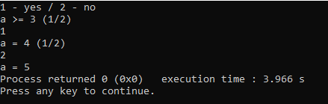

**Задача 3**

**Постановка задачи**

Определить количество дней в году, который вводит пользователь. В високосном годе - 366 дней, тогда как в обычном 365. Високосными годами являются все года делящиеся нацело на 4 за исключением столетий, которые не делятся нацело на 400.

**Математическая модель**

a mod 4

a mod 100

a mod 400

**Список идентификаторов**

| **Имя** | **Смысл** | **Тип** |
| --- | --- | --- |
| a | вводимое с клавиатуры число | int |

**Код программы**

#include<stdio.h>

#include<math.h>

int main(void)

{

int a;

printf ("Year: ");

scanf("%d",&a);

if(a%4 == 0)

{

if(a%100 == 0 && a%400 != 0)

printf("365 days");

else

printf ("366 days");

}

else

printf("365 days");

return 0;

}

**Результат выполненной работы**

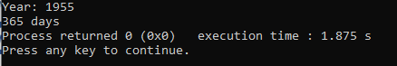

**Задача 4**

**Постановка задачи**

Даны координаты точки и радиус круга с центром в начале координат. Определить, принадлежит ли данная точка кругу

**Математическая модель**

x2+y2=r2

**Список идентификаторов**

| **Имя** | **Смысл** | **Тип** |
| --- | --- | --- |
| x | вводимое с клавиатуры число | float |
| y | вводимое с клавиатуры число | float |
| r | вводимое с клавиатуры число | float |

**Код программы**

#include<stdio.h>

#include<math.h>

int main(void)

{

float r,x,y;

printf("r = ");

scanf("%f",&r);

printf("x = ");

scanf("%f",&x);

printf ("y = ");

scanf("%f",&y);

if (x*x+y*y <= r*r)

{

printf("True");

}

else

printf("False");

return 0;

}

**Результат выполненной работы**

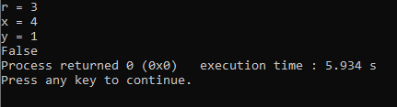

**Задача 5**

**Постановка задачи**

Определить, кратно ли заданное число трем; если нет, вывести остаток.

**Математическая модель**

a mod 3

a - 3($\frac{a}{3}$-1)

**Список идентификаторов**

| **Имя** | **Смысл** | **Тип** |
| --- | --- | --- |
| a | вводимое с клавиатуры число | int |

**Код программы**

#include<stdio.h>

#include<math.h>

int main(void)

{

int a;

printf("a = ");

scanf("%d",&a);

if (a%3 == 0)

{

printf("Multiple of 3");

}

else

{

if(a<0)

printf("Remainder:%d\n", a - 3*(a/3-1));

else

printf("Remainder:%d\n", a%3);

}

return 0;

}

**Результат выполненной работы**

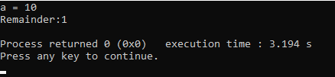

**Задача 6**

**Постановка задачи**

Треугольник существует только тогда, когда сумма любых двух его сторон больше третьей. Дано: a, b, c — стороны предполагаемого треугольника. Требуется сравнить длину каждого отрезка-стороны с суммой двух других. Если хотя бы в одном случае отрезок окажется больше суммы двух других, то треугольника с такими сторонами не существует.

**Математическая модель**

a > b + c

b > a + c

c > a + b

**Список идентификаторов**

| **Имя** | **Смысл** | **Тип** |
| --- | --- | --- |
| a | вводимое с клавиатуры число | float |
| b |
| c |

**Код программы**

#include<stdio.h>

#include<math.h>

int main(void)

{

float a, b, c;

printf("a = ");

scanf("%f",&a);

printf("b = ");

scanf("%f",&b);

printf("c= ");

scanf("%f",&c);

if ( (a > b + c) || (b > c + a) || (c > a + b))

printf("Triangle doesn't exist");

else

printf("Triangle exists");

return 0;

}

**Результат выполненной работы**

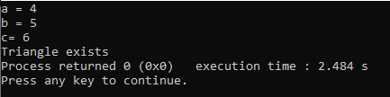

**Задача 7**

**Постановка задачи**

Всем известна прямоугольная (декартова) система координат, в которой две перпендикулярные оси делят плоскость на четверти. В первую четверть попадают точки, у которых обе координаты (x и y) больше нуля. Во вторую: x < 0, y > 0; третью: x < 0, y < 0; четвертую: x > 0, y < 0. Допустим, требуется написать программу, определяющую по координатам точки, в какой четверти она находится.

**Математическая модель**

**Список идентификаторов**

| **Имя** | **Смысл** | **Тип** |
| --- | --- | --- |
| x | вводимое с клавиатуры число | float |
| y |

**Код программы**

#include<stdio.h>

#include<math.h>

int main(void)

{

float x,y;

printf("x = ");

scanf("%f",&x);

printf("y = ");

scanf("%f",&y);

if (x>0){

if (y>0)

printf("1st quarter");

else

printf("4th quarter");

}

else{

if(y>0)

printf("2nd quarter");

else

printf("3rd quarter");

}

return 0;

}

**Результат выполненной работы**

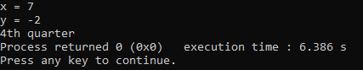

**Задача 8**

**Постановка задачи**

В данной задаче предлагается реализовать в конструкции switch-case сравнение значения некоторой переменной с различными значениями из ограниченного набора на выбор. В случае совпадения, выводится соответствующая надпись.

**Математическая модель**

**Список идентификаторов**

| **Имя** | **Смысл** | **Тип** |
| --- | --- | --- |
| a | вводимое с клавиатуры число | int |

**Код программы**

#include<stdio.h>

#include<math.h>

int main(void)

{

int a;

printf("a = ");

scanf("%d",&a);

switch(a)

{

case 1:

printf("a matched with case 1");

break;

case 2:

printf("a matched with case 2");

break;

case 3:

printf("a matched with case 3");

break;

}

return 0;

}

**Результат выполненной работы**

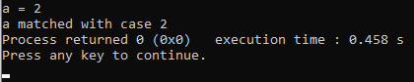

**Задача 9**

**Постановка задачи**

Определить какое из трех, введенных пользователем, чисел максимальное и вывести его на экран.

**Математическая модель**

**Список идентификаторов**

| **Имя** | **Смысл** | **Тип** |
| --- | --- | --- |
| a | вводимое с клавиатуры число | int |
| b |
| c |

**Код программы**

#include<stdio.h>

#include<math.h>

int main(void)

{

int a,b,c;

printf("a = ");

scanf("%d",&a);

printf("b = ");

scanf("%d",&b);

printf("c = ");

scanf("%d",&c);

if (a > b)

if (a > c)

printf("Max a = %d",a);

else

printf("Max c = %d",c);

else

if (b > c)

printf("Max b = %d",b);

else

printf("Max c = %d",c);

return 0;

}

**Результат выполненной работы**

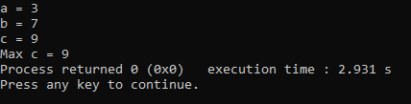

**Задача 10**

**Постановка задачи**

1. : Требуется написать программу, вычисляющую значение какой-либо функции y = f(x). Предлагается вычислять следующую кусочную функцию:

**Математическая модель**

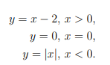

**Список идентификаторов**

| **Имя** | **Смысл** | **Тип** |
| --- | --- | --- |
| x | введенное с клавиатуры число | int |
| y | результат | int |

**Код программы**

#include<stdio.h>

#include<math.h>

int main(void)

{

int x,y;

printf("x = ");

scanf("%d",&x);

if (x > 0)

printf("y = x - 2 = %d",x - 2);

else

if (x < 0)

printf("y = |x| = %d",abs(x));

else

printf("y = x = %d",x);

return 0;

}

**Результат выполненной работы**

